Департамент образования администрации Старооскольского городского округа Белгородской области

Муниципальное бюджетное дошкольное образовательное учреждение детский сад №42 «Малинка» Старооскольского городского округа

**Консультация для родителей**

***«Профориентация детей дошкольного возраста»***

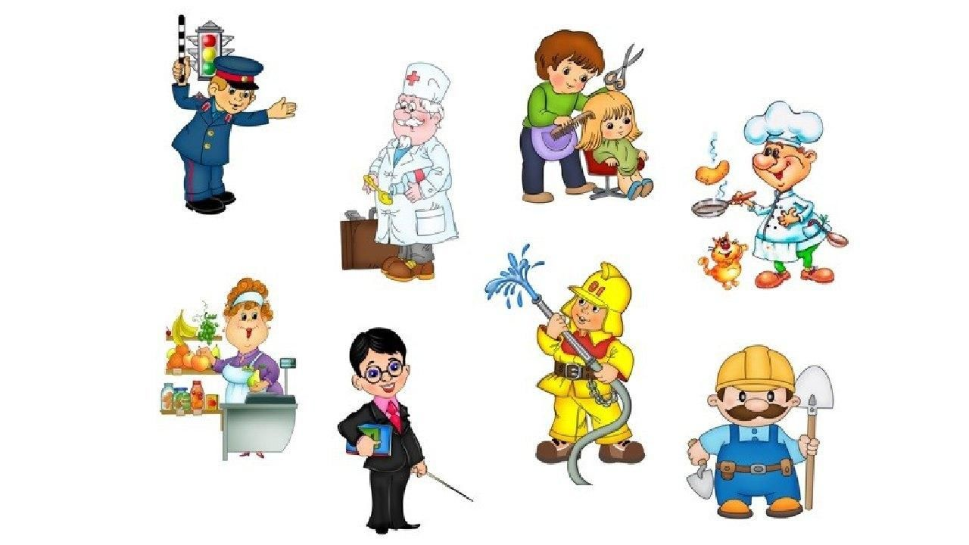

воспитатель: Жирнова О.В.

г.Старый Оскол

2024 год

Профориентация- это ознакомление с какой- либо профессией с целью профессионального самоопределения. Желание кем- то стать появляется еще в детстве. Представление о профессиях позволяет детям глубже проникнуть в мир взрослых, понять и принять его. Оно формирует интерес к труду, зарождает мечту о собственном будущем, дает возможность гордиться результатами труда своих близких родственников. Развитие, происходящее в мире профессий наглядно показывает ,как осуществляется технический прогресс. Испытывая влияние результатов труда взрослых на себе, дети практически осознают его значимость. – это базовая ценность и необходимое условие полноценного физического и социального развития ребёнка.

Ознакомление детей дошкольного возраста с профессиями взрослых – одна из важных задач социализации ребенка.

Актуальность формирования у детей первичных представлений о труде, его роли в обществе и жизни каждого человека обоснована ФГОС ДО.

Круг профессий, с которыми знакомят дошкольников, достаточно широк. Однако далеко не с каждой профессией можно познакомить детей, организуя экскурсии и целевые прогулки. На помощь приходят тематические словари, наглядные пособия, рассказы, стихи и сказки.

Только совокупность разных методов и форм может дать результат. Необходимо заинтересовать дошкольников, чтобы у них появилось желание как можно глубже познать тему, соприкоснуться с ней лично, мечтать попробовать себя в данной области человеческой деятельности.

Представление дошкольника о профессиях окружающего его мира будет привлекательно и ярко, если формы ознакомления с профессиями будут разными. Таким образом, под профессиональной ориентацией рассматривается совокупность дел или мероприятий, необходимых для того, чтобы выявить интересы, личностные особенности, способности ребенка с целью оказания ему необходимой поддержки при выборе профессии в соответствии с его возможностями.

Достаточно активно осуществление профориентационной работы происходит в старшем звене школы. В дошкольном возрасте осуществление ранее профессиональной ориентации носит характер информации (знакомство с разнообразием мира профессий). Идет развитие конкретно-наглядных представлений о профессиях. Необходимо помочь ребенку осознать этот имеющийся опыт, подвести к его фиксации каким – либо образом на основе построения моделей игр. Игра- это первый профориентатор дошкольника. Через ведущую и известную ребенку форму деятельности происходит знакомство с профессиональной деятельностью, примеривание на себя разных профессиональных ролей.

Играя, ребенок – дошкольник может повторить то, что происходит вокруг него в окружающем мире. Подражательность взрослой деятельности свойственна многим детским играм. Для ребенка игра является тем же, что и работа для взрослого человека. Поэтому важно понять то, что как будет играть ребенок, так впоследствии он будет относиться и к работе. Неслучайно, многие детские игры отображают действия, которые производят люди разнообразных профессий..

Сложность в осуществлении профессиональной ориентации с дошкольниками проявляется в том, что не со всякими профессиями можно ребенка ознакомить, так как некоторые просто нельзя показать или объяснить. В этом случае помощь могут оказывать информационно – коммуникационные технологии. Они позволяют создать в рамках дошкольного образовательного учреждения различные модели, связанные с профессиональными ситуациями, которые недоступны для понимания дошкольника.

В воспитании ребенка необходимо сформировать у него уважение к любому труду, ребенок должен понять, что занятие любым трудом принесет ему радостные моменты и его деятельность будет полезна не только ему, но и окружающим его людям.

Итак, все вышесказанное убеждает, что в современном мире, действительно, актуальным является процесс по формированию знаний дошкольника о большом разнообразии профессий.